Durant le tp, j’ai créé divers container, d’où les ID différents selon les captures, désolé par avance

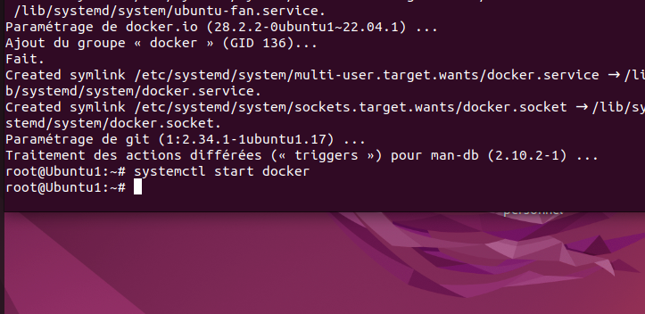

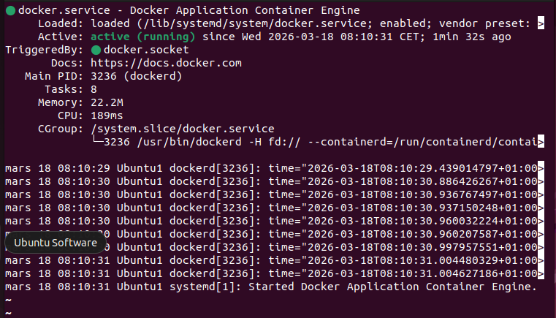

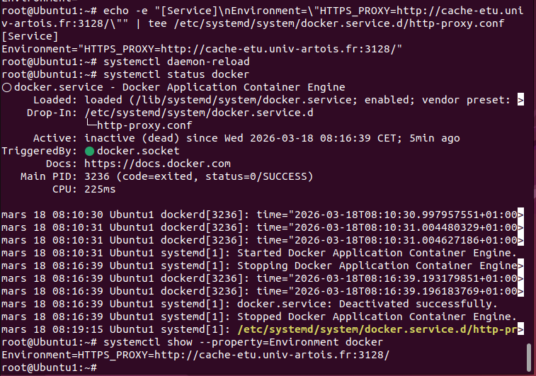
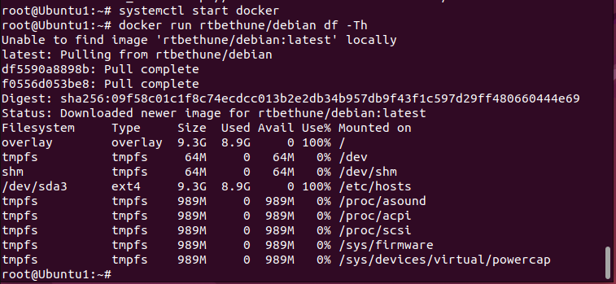

docker ps

car le container debian a fini d’exécuter la commande démandée, comme plus aucun processus ne tourne à l’intérieur, Docker l’a arrêté

docker ps -a

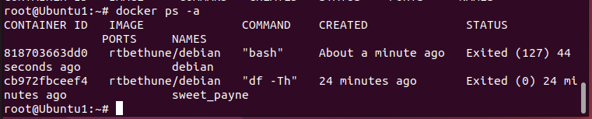
l’option -a affiche l’historique, Docker conserve l’état du container même s’il n’est plus en cours d’exécution

On entre dans docker

on passe alors de ‘root@Ubuntu1’ à ‘root@ebb909e7a6f2’ qui signifie qu’on est entré dans le container

version de debian
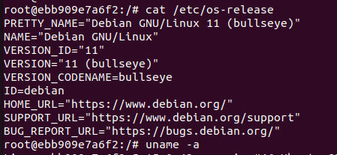

version du noyau

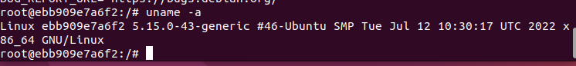
@ip

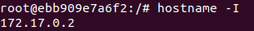

la commande ping ne semble pas être installée dans cette image debian très légère, donc cette commande ne semble pas faire partie du système de base du container
pour réussir le ping, il faudrait installer les outils réseaux dans le container via ‘apt install iputils-ping’, mais cela aurait alourdi l’image inutilement
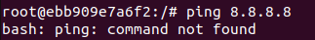

création de fichier

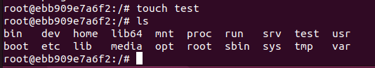

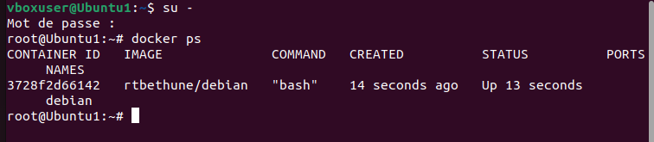
il y a bien 1 container actif, ID 3728f2d66142, son état est Up 13 seconds

création d’un fichier test, et usage commande ‘docker diff ID’

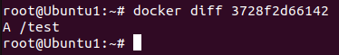

création du fichier docker-compose.yml
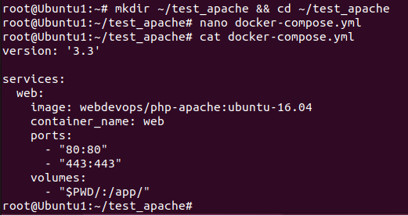

version : ‘3,3’ → version du format docker compose utilisée
services → début de la déclaration des containers à lancer
web → nom interne du service (servira de nom d’hôte sur le réseau docker)
image → image à télécharger sur le docker hub (ici apache avec php sous ubtunu 16,04)
container_name : web → force le nom du container à « web », plus facile pour le gérer ensuite
ports : - « 80:80 » → redirection de port : port de la vm : port du containers
volumes : - « $PWD/:/app/ » → le dossier actuel $PWD est « lié » au dossier /app du container, si je crées un fichier index.php sur la vm, il apparaît instantanément dans le serveur web

lancement de la commande docker-compose up -d
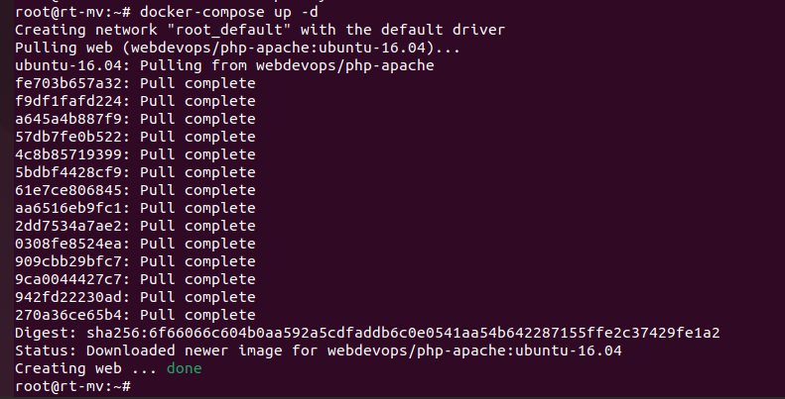

résultat de la commande commnande -help
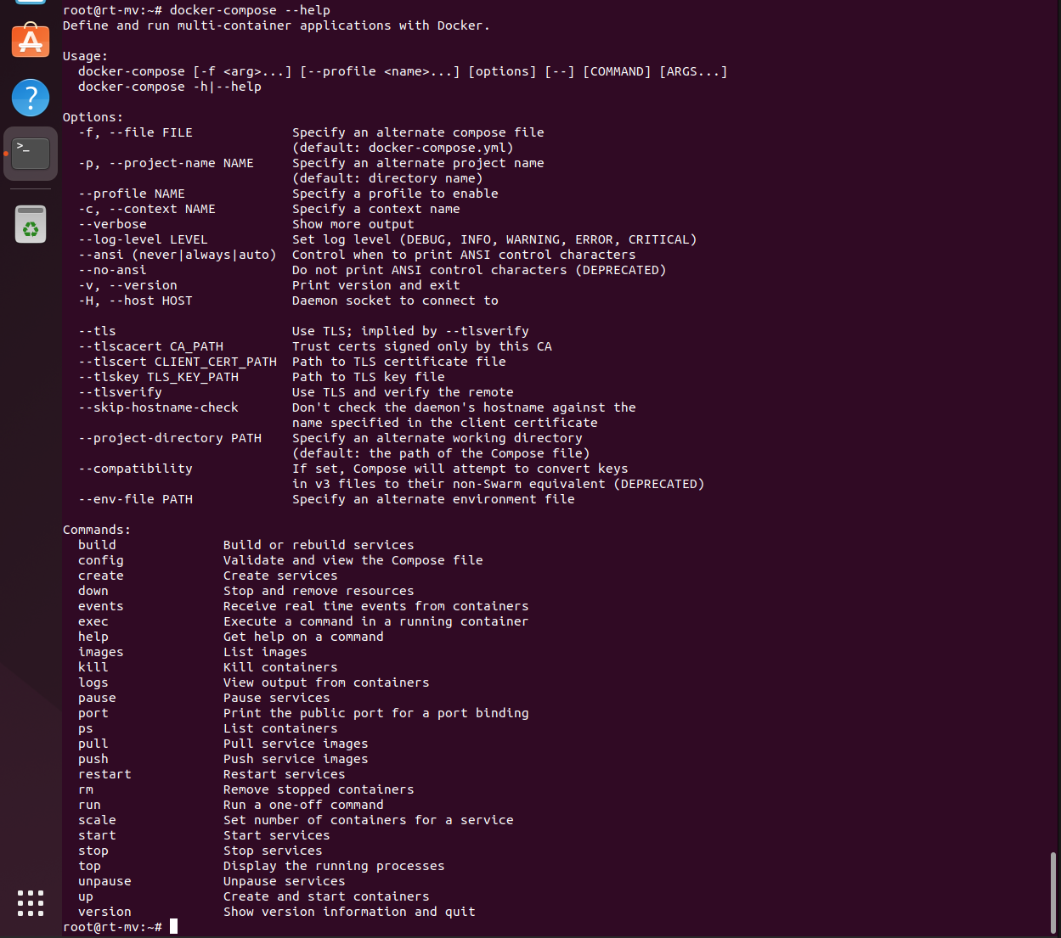

ensuite on rouvre le fichier docker-compose.yml pour créer un blog wordpress avec une instance de bdd mysql

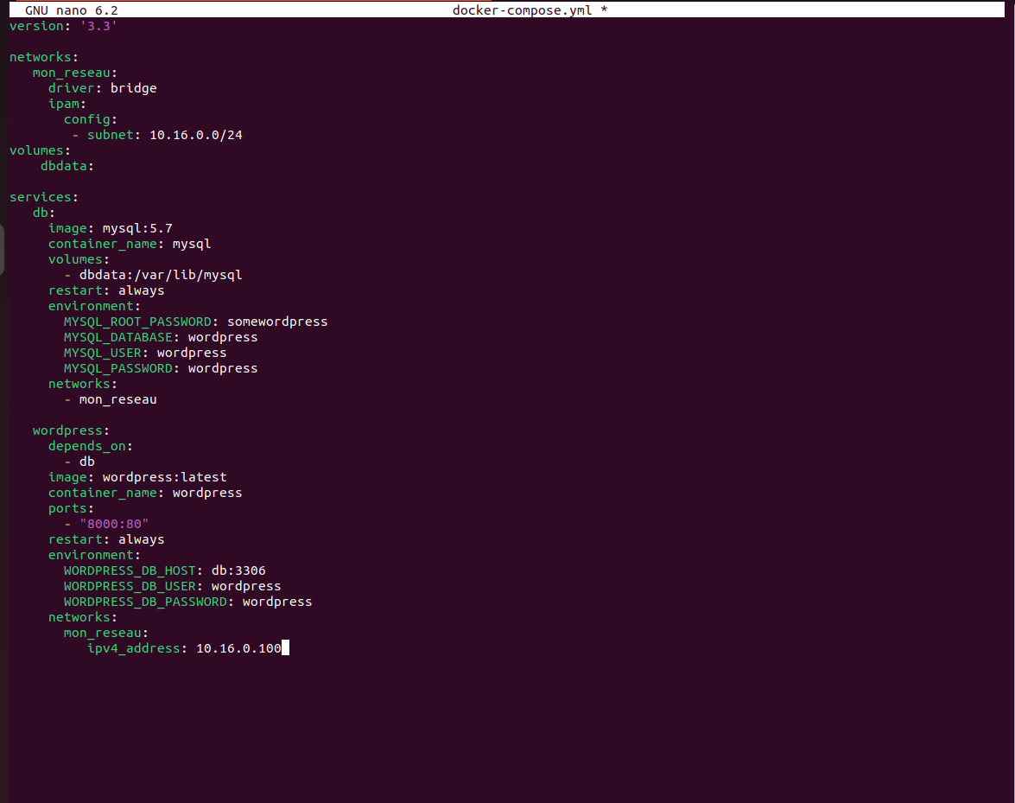

on relance le server et démarre l’environnement
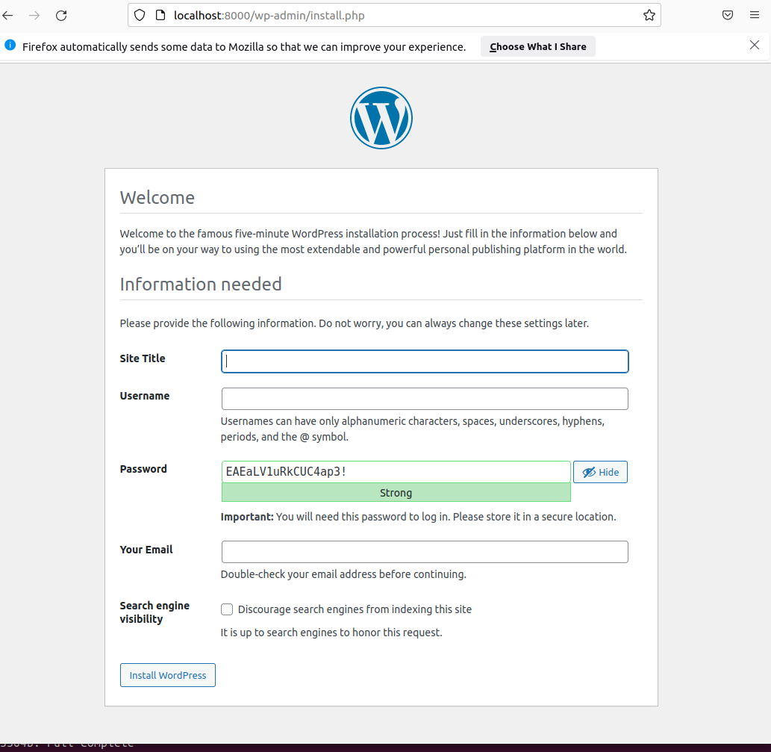

ça a marché

maintenant, on rouvre le fichier docker-compose.yml, on ajoute le container, on enregistre, et on relance la commande docker-compose up -d
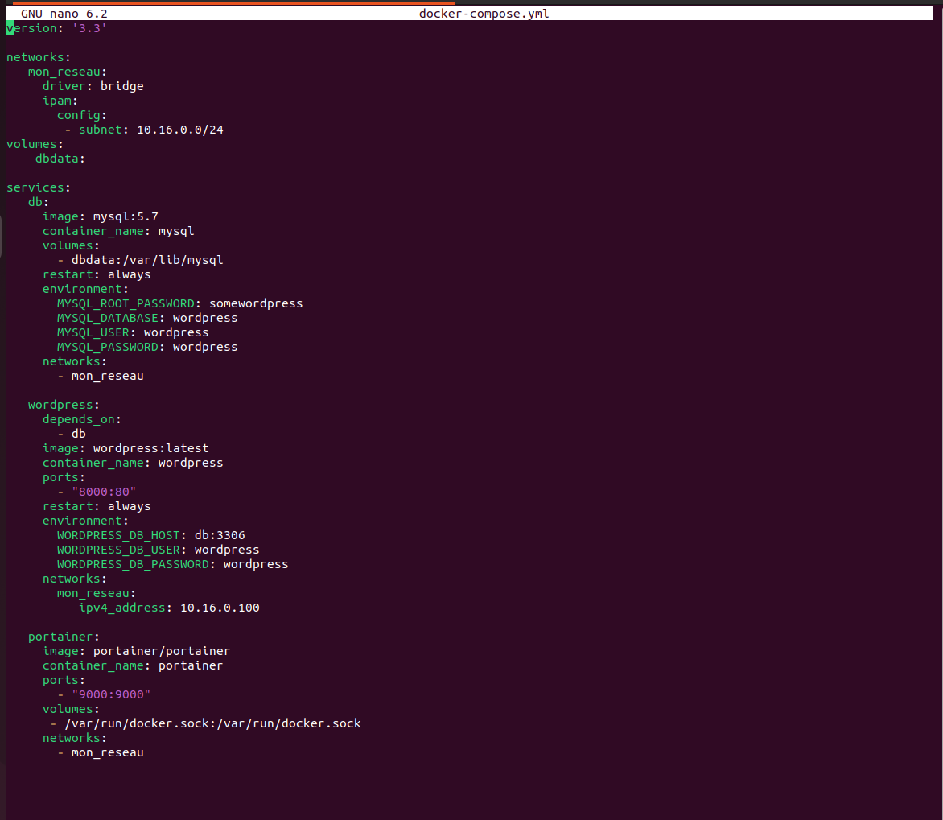

enfin on ouvre la page web sur http://localhost:9000
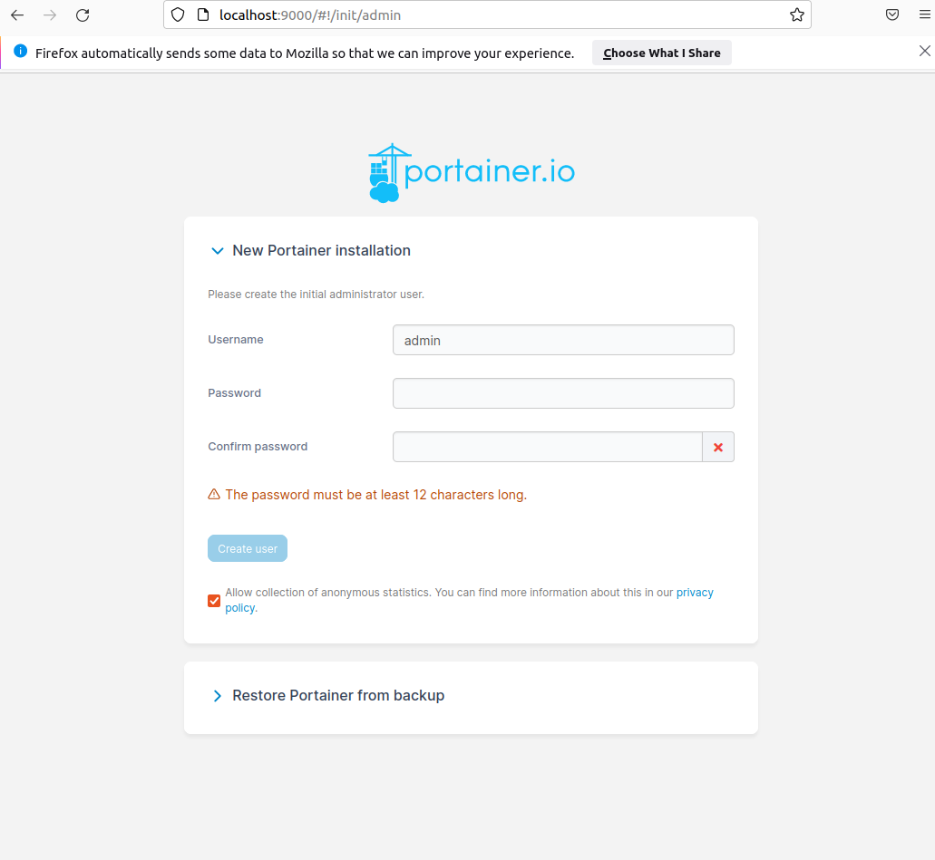

on modifie le fichier docker-composer.yml et on ajoute les services

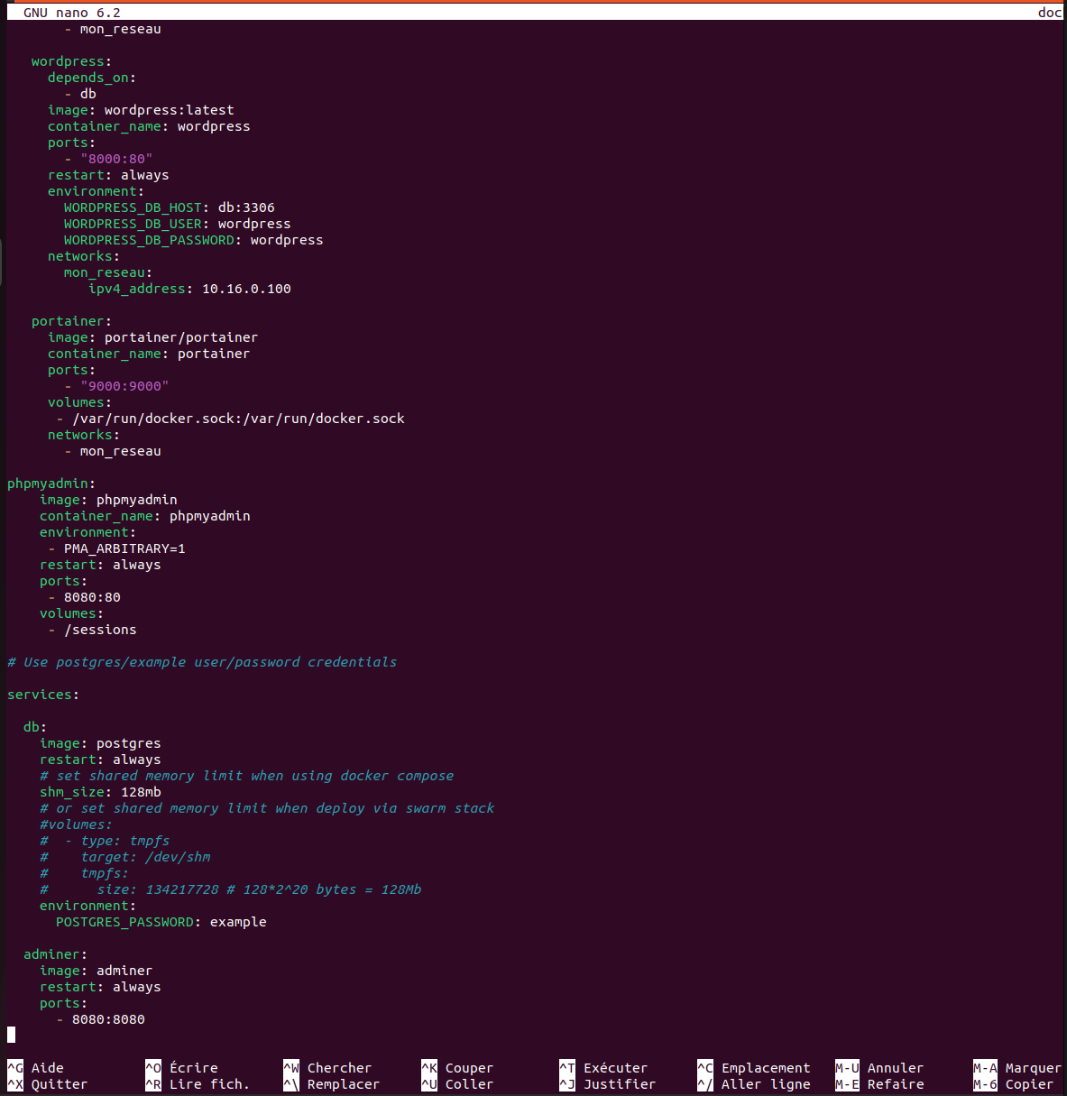

on relance le server
